鸿蒙Hi3863V100核心板
用户手册

四梯科技有限公司

目录
一、 总体概述 1
1.1产品特点 1
1.2资源配置 2
1.3开发环境 2
1.4订购信息 2
1.5获取支持 2
1.6版本信息 2
二、 硬件规格详情 3
2.1供电方式 3
2.2主控单元 3
2.3扩展接口 3
2.4人机交互接口 4
2.5 无线通讯特性 4
2.6物理特性 4
三、 引脚定义 5
四、 机械尺寸 6
五、 开发环境与工具 7
六、 建立新工程 12
七、 烧录代码 16

总体概述
本产品的设计是基于海思Hi3863V100设计的高性能、低功耗Wi-Fi物联网核心板。Hi3863V100是2.4GHz Wi-Fi 6 星闪多模IoT SoC芯片，旨在为智能家居、工业控制、消费电子等领域提供高性价比、开发便捷的无线连接解决方案，适用于大小家电常用电器类物联网智能场景。
海思Hi3863V100具有以下一些特点：
- 集成IEEE 802.11 b/g/n/ax基带和RF基带，包括功率放大器PA、低噪声放大器LNA、RF balun、天线开关以及电源管理模块等。
- 支持20MHz频宽，提供最大114.7Mbps物理层速率，支持更大的发射功率和更远的覆盖范围。
- 支持星闪SLE 1MHz/2MHz/4MHz频宽、SLE1.0协议、支持SLE网关功能，最大空口速率12Mbps。
- Wi-Fi6主流Wi-Fi连接：提供更高速率、更大的用户并发数。Wi-Fi6支持OFDMA、空分复用技术（SR）和BSS Coloring等新技术，有效降低同频干扰，提升用户并发度。
- 星闪极致互联：提供超低时延空口，极致体验。星闪SLE通过全新的物理层设计，支持更小的空口时隙，端到端时延大幅下降，获得超强的覆盖增益和抗干扰能力。
- 简易配网，异常快速定位：提升配网成功率，支持星闪近距离发现，实现待配网设备的自动发现和密码获取，设备靠近一键配网。

1.1产品特点
- 鸿蒙系统，完美支持：完美兼容OpenHarmony，轻松接入华为鸿蒙生态，实现跨设备协同。
- 极致精简，助力研发：极简的外围电路设计，最大化降低BOM成本，助力搭载Hi3863V100的产品快速上市。
- 开发友好，上手迅速：板载最小工作单元，集成1路用户按键与1路LED；所有IO口均通过2.54mm排针引出，方便用户外接各类传感器和执行器。
- 强劲性能，星闪互联：内置强大的32位MCU，最大工作频率240MHz，提供充足的算力和存储空间。
- 超低功耗，超长待机：支持多种低功耗模式，待机功耗低至微安级，满足各种严苛场景需求。

1.2资源配置
- 海思Hi3863V100核心处理器
- USB转串口芯片CH340
- 独立按键*2（复位按键与用户按键）
- LED灯*2（电源指示灯与用户LED灯）
- 3V3，5V0，GND扩展接口
- 海思Hi3863V100主控全部IO扩展引脚接口：包含SPI、QSPI、I2C、I2S、UART、GPIO等多种通讯方式
- 板载PCB天线和IPEX-1天线自由选择

1.3开发环境
- IDE：VIsual Sudio
- 下载软件：BurnTool
- 下载工具：板载USB转串口芯片CH340，可通过串口进行下载

1.4订购信息
1).官方淘宝：https://gxct.taobao.com/
2).四梯商城：https://4t.wiki/mall

1.5获取支持
请通过以下方式联系我们，获取更多硬件学习资源和技术支持。
1).技术支持：tech@4t.wiki
2).交流社区：https://www.4t.wiki/community
3).学习资源：https://www.4t.wiki/curriculum
4).Github仓库地址：
5).Gitee仓库地址：
6).打开 4t.wiki 网站，获取更多资讯。
7).打开https://space.bilibili.com/1208440832，看B站官方视频学习。

1.6版本信息
版本编号 | 日期 | 修改内容 | 页码
V1.0 | 2026-2 | 新修订 | 1-19

硬件规格详情
使用USB给核心板供电，并通过USB转TTL与Hi3863V100进行通讯。实现串口下载功能以及debug信息的传输。配备有一个用户按键以及LED灯作为简单应用的外设，将全部IO口以及电源口引出以便于进行扩展外接其他设备。
Hi3863V100核心板的系统框图如下所示：

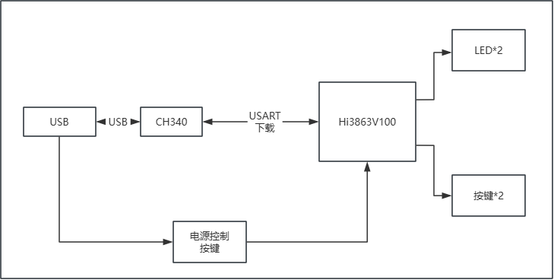
图2.1 Hi3863V100核心板系统框图

2.1供电方式
- 供电接口： Type-C USB接口
输入电压： 5V DC ±5%
额定电流： ≥ 500mA

2.2主控单元
- 型号：Hi3863V100
- 架构：32位RISC-V微处理器
- CPU主频：240MHz
- 存储器：
Flash ROM:4MB
SRAM:606KB
ROM:300KB
RTC：内置32.768KHz实时时钟

2.3扩展接口
- GPIO*16
- 5V0，3V3，GND

2.4人机交互接口
- 输入：按键*2
- 输出：LED*2

2.5 无线通讯特性
Wi-Fi特性：
- 1X1 2.4GHz频段（ch1-ch14）Wi-Fi Station
- PHY（Physical Layer）支持IEEE 802.11b/g/n
- MAC（Media Access Control）支持IEEE802.11d/e/i/k/v/w
- 支持802.11n 20MHz/40MHz频宽，支持802.11ax 20MHz频宽
- 支持最大速率：150Mbps@HT40 MCS7，114.7Mbps@HE20 MCS9
- 内置PA和LNA，集成TX/RX Switch、Balun等
- 支持STA、AP和P2P形态，作为AP时最大支持6个STA
- 支持STA+AP共存，支持STA+P2P共存
- 支持WPA/WPA2/WPA3 personal、WPS2.0
- 支持RF自校准方案
星闪特性：
- 星闪低功耗接入技术Sparklink Low Energy（SLE）
- 支持SLE1.0
- 支持SLE 1MHz/2MHz/4MHz，最大空口速率12Mbps
- 支持Polar信道编码
- 支持SLE网关

2.6物理特性
- PCB尺寸：56.5mm*24.5mm*1.6mm
- 产品尺寸：XXmm*24.5mm*XXmm

引脚定义
扩展IO的引脚均在背面添加了丝印，方便用户使用。其中GPIO13默认连接了用户LED，GPIO12默认连接了用户按键。UART0_TXD与UART0_RXD则是连接了串口，用于下载与DEBUG。核心板的IO口的复用如下表所示，IO使用名称参考Hi3863V100：

IO/MODE | 0 | 1 | 2 | 3 | 4 | 5 | 6 | 7
GPIO_00 | GPIO_00 | PWM0 | DIAG[0] | SPI1_CSN | JTAG_TDI
GPIO_01 | GPIO_01 | PWM1 | DIAG[1] | SPI1_IO0 | JTAG_MODE | BT_SAMPLE
GPIO_02 | GPIO_02 | PWM2 | DIAG[2] | SPI1_IO3 | WIFI_TSF_SYNC | WL_GLP_SYNC_PULSE | BGLE_GLP_SYNC_PULSE
GPIO_03 | GPIO_03 | PWM3 | PMU_32K_TEST | SPI1_IO1 | HW_ID[0] | DIAG[3]
GPIO_04 | GPIO_04 | PWM4 | GPIO_04 | SPI1_IO1 | JTAG_ENABLE | DFT_JTAG_TMS
GPIO_05 | GPIO_05 | PWM5 | UART2_CTS | SPI1_IO2 | GPIO_05 | SPI0_IN | DFT_JTAG_TCK
GPIO_06 | GPIO_06 | PWM6 | UART2_RTS | SPI1_SCK | REFCLK_FREQ_STATUS | DIAG[4] | SPI0_OUT | DFT_JTAG_TDI
GPIO_07 | GPIO_07 | PWM7 | UART2_RXD | SPI0_SCK | I2S_MCLK | DIAG[5]
GPIO_08 | GPIO_08 | PWM0 | UART2_TXD | SPI0_CS1_N | DIAG[6]
GPIO_09 | GPIO_09 | PWM1 | RADAR_ANT0_SW | SPI0_OUT | I2S_DO | HW_ID[1] | DIAG[7] | JTAG_TD0
GPIO_10 | GPIO_10 | PWM2 | ANT0_SW | SPI0_CS0_N | I2S_SCLK | DIAG[0]
GPIO_11 | GPIO_11 | PWM3 | RADAR_ANT1_SW | SPI0_IN | I2S_LRCLK | DIAG[1] | HW_ID[2]
GPIO_12 | GPIO_12 | PWM4 | ANT1_SW |  | I2S_DI |  | HW_ID[3]
GPIO_13 | GPIO_13 | UART1_CTS | RADAR_ANT0_SW | DFT_JTAG_TD0 | JTAG_TMS
GPIO_14 | GPIO_14 | UART1_RTS | RADAR_ANT1_SW | DFT_JTAG_TRSTN | JTAT_TCK
UART1_TXD | GPIO_15 | UART1_TXD | I2C1_SDA
UART1_RXD | GPIO_16 | UART1_RXD | I2C1_SCL
UART0_TXD | GPIO_17 | UART0_TXD | I2C0_SDA
UART0_RXD | GPIO_18 | UART0_RXD | I2C0_SCL
表3.1 Hi3863核心板IO复用表

机械尺寸
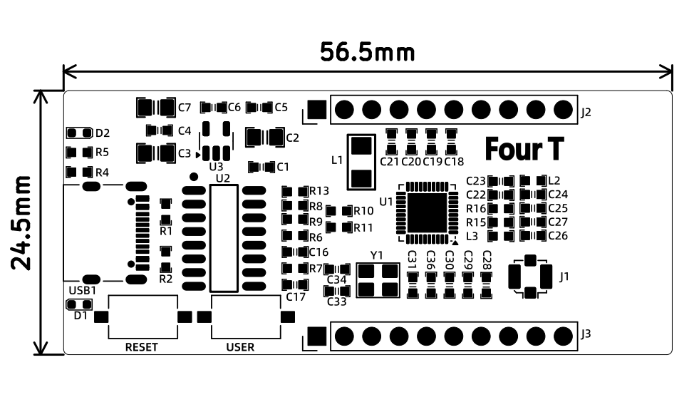
图4.1 Hi3863核心板资源布局正面图
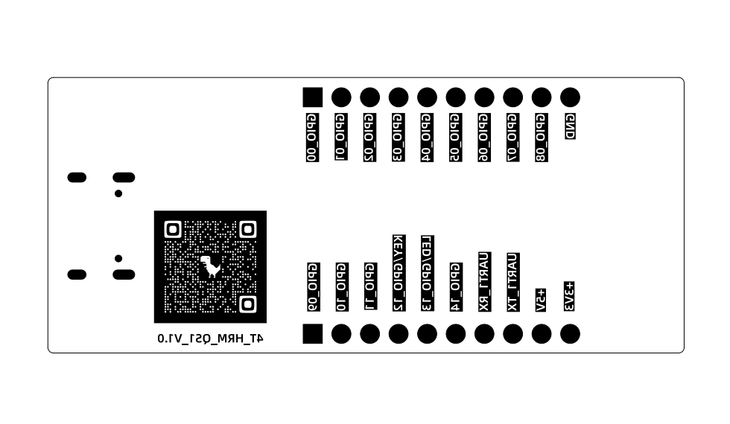
图4.2 Hi3863核心板资源布局背面图

开发环境与工具
Window环境下开发环境搭建。
点击网站
https://www.bearpi.cn/core_board/bearpi/pico/h3863/filebrowser/?path=7036653&fileID=7332219
下载HiSparkStudio一键环境安装_v1.0.3.exe，下载后将“.bak”后缀删除，双击打开

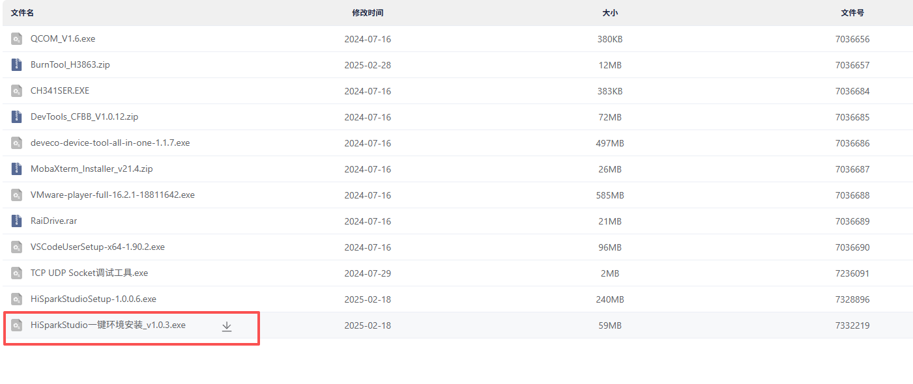
图5.1 HiSparkStudio一键环境下载

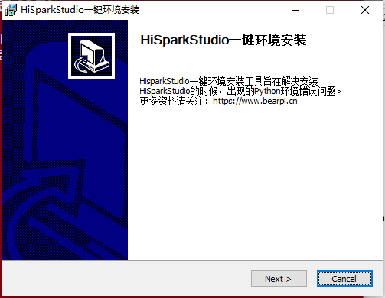
图5.2环境安装（1）

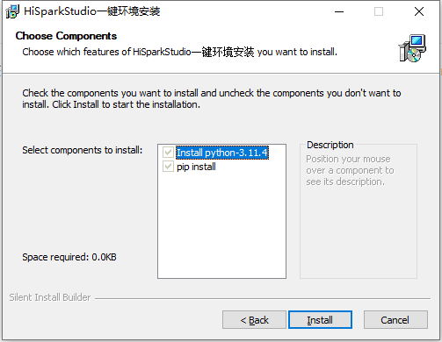
图5.3 环境安装（2）
等待环境安装完毕，点击Close
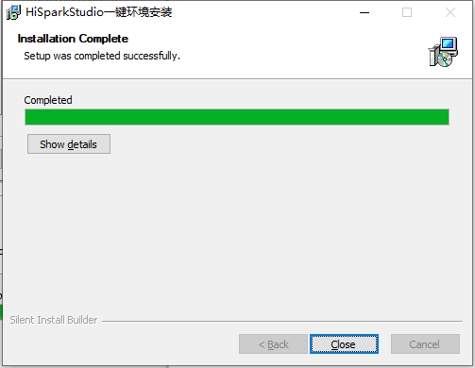
图5.4 环境安装完毕
安装HiSpark Studio IDE，双击下载的应用程序。
点击“我同意此协议”，下一步

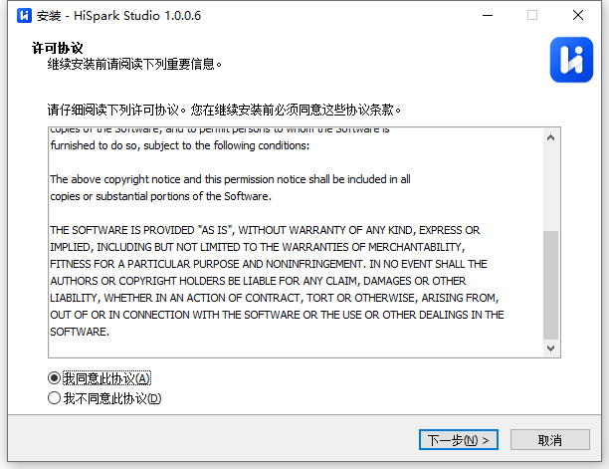
图5.5 HiSpark Studio 安装许可协议

选择目标位置，注意安装路径不要有中文，下一步。
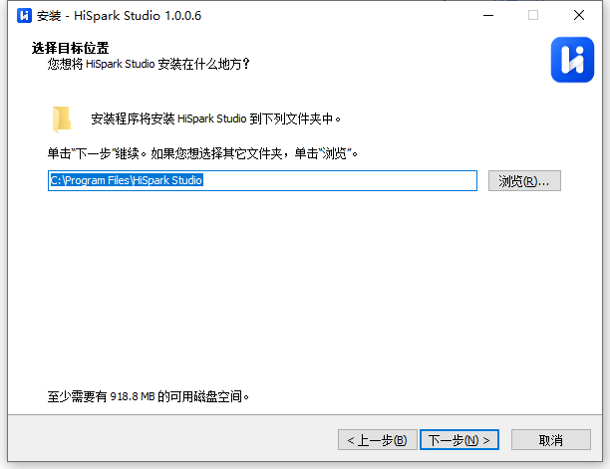
图5.6 HiSpark Studio 安装路径选择
全部选择，下一步
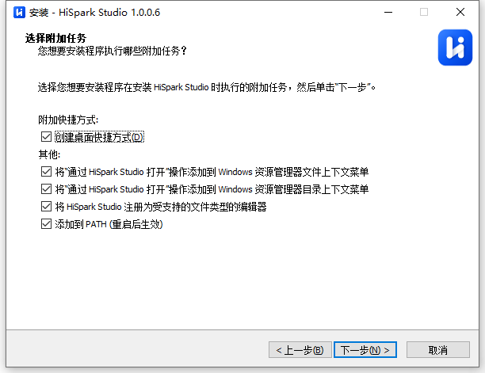

图5.7 安装附加任务选择
点击安装。
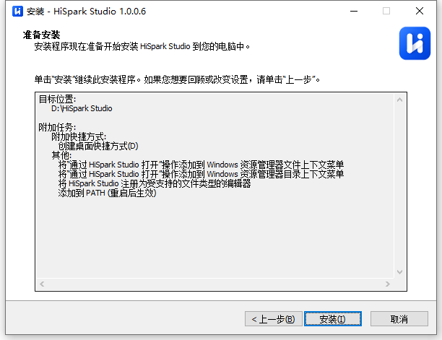
图5.8 准备安装
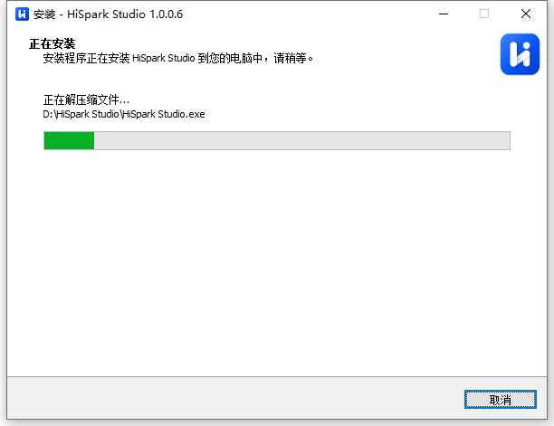
图5.9 正在安装
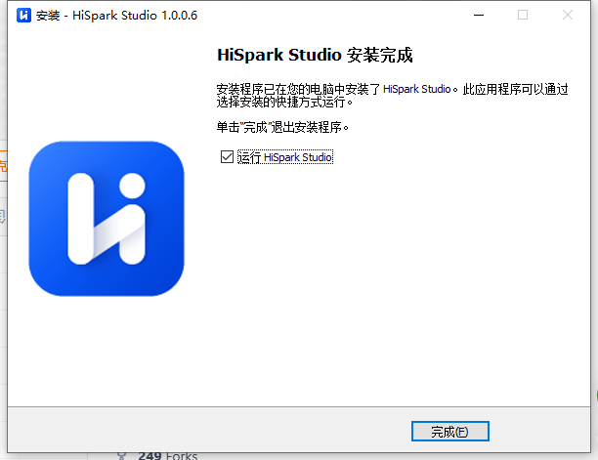
图5.10 安装完成

建立新工程
首先通过zip方式下载官方SDK：https://gitee.com/HiSpark/fbb_ws63
点击克隆/下载
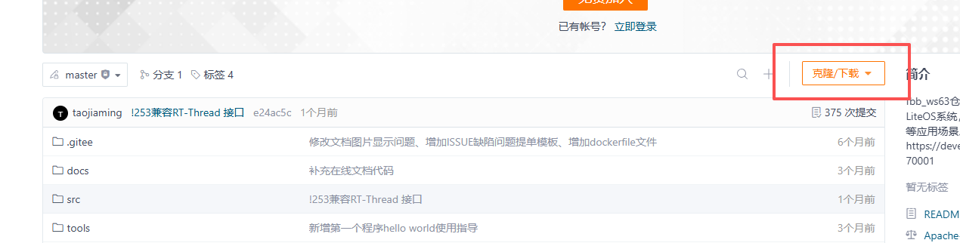
图6.1 SDK下载

下载SDK的ZIP压缩包。
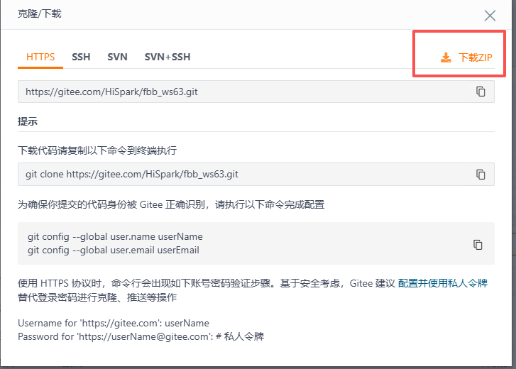
图6.2 下载ZIP
下载后，解压“fbb_ws63_master”，在解压过程中可能需要关闭电脑杀毒软件（防止有些文件当作病毒被删除掉），解压方式选择“Extract Here”即可（建议解压到D盘、E盘等根目录，路径不要太深，且不要有中文路径）。
打开HiSpark Studio，新建工程。
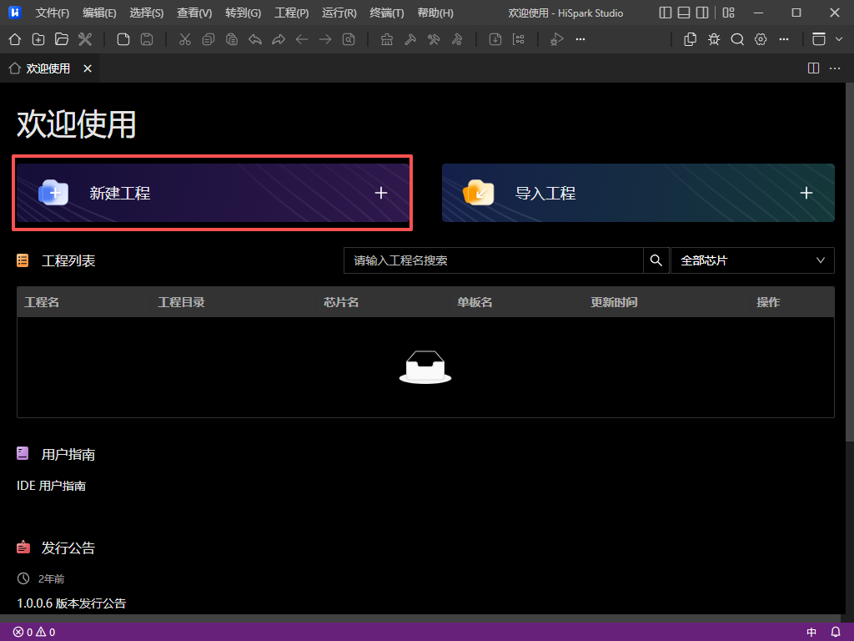
图6.3 打开HiSpark Studio
新建工程界面中芯片：“WS63”，工程名：“xxx”（用户自定义，但是不能带中文，特殊符号），软件包：“xxx/fbb_ws63/src”（SDK软件包存放路径，这个地方一定要选到src层级，否则编译会失败），配置选择完成后，点击“完成按钮”。
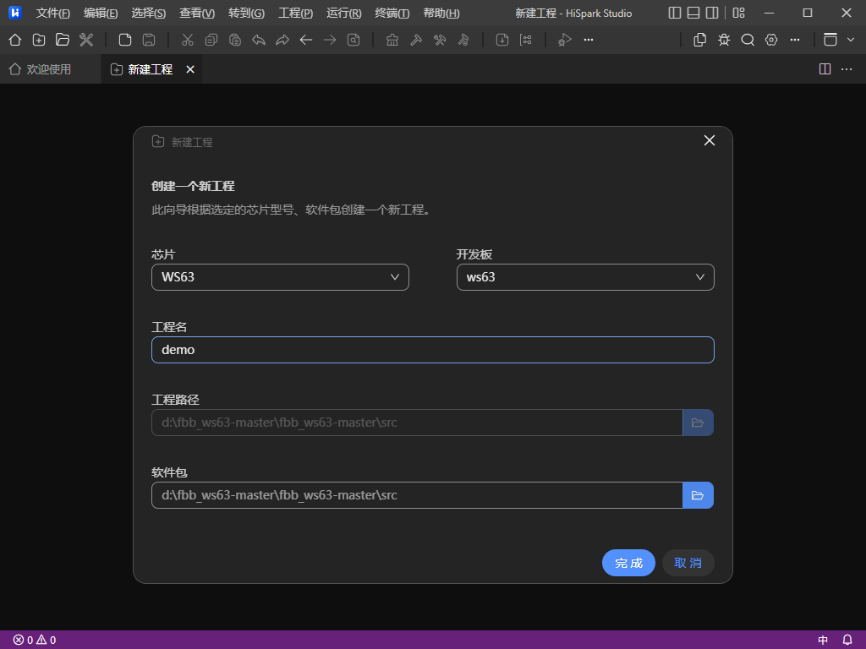
图6.4 创建工程配置
点击完成后，点击build或rebuild，编译一下。
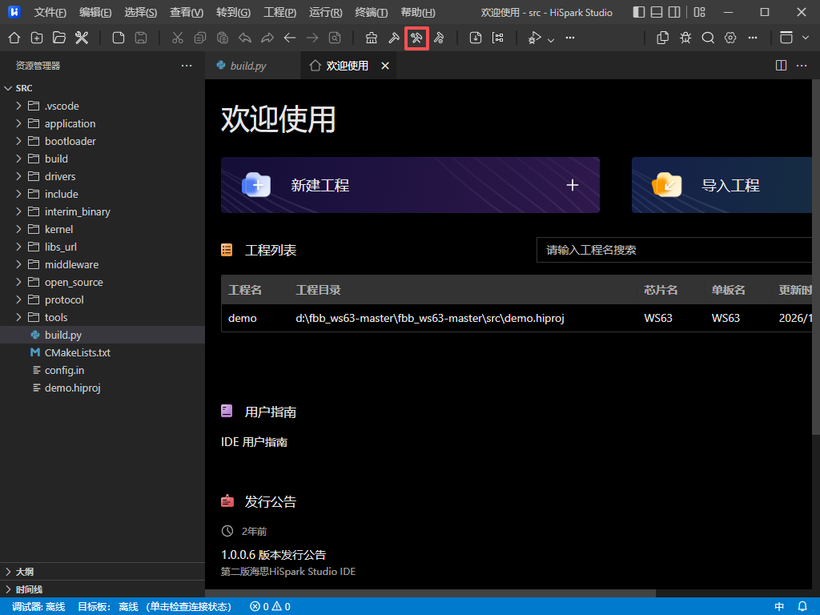
图6.5 编译SDK
编译完成显示 “SUCCESS”，说明编译成功。
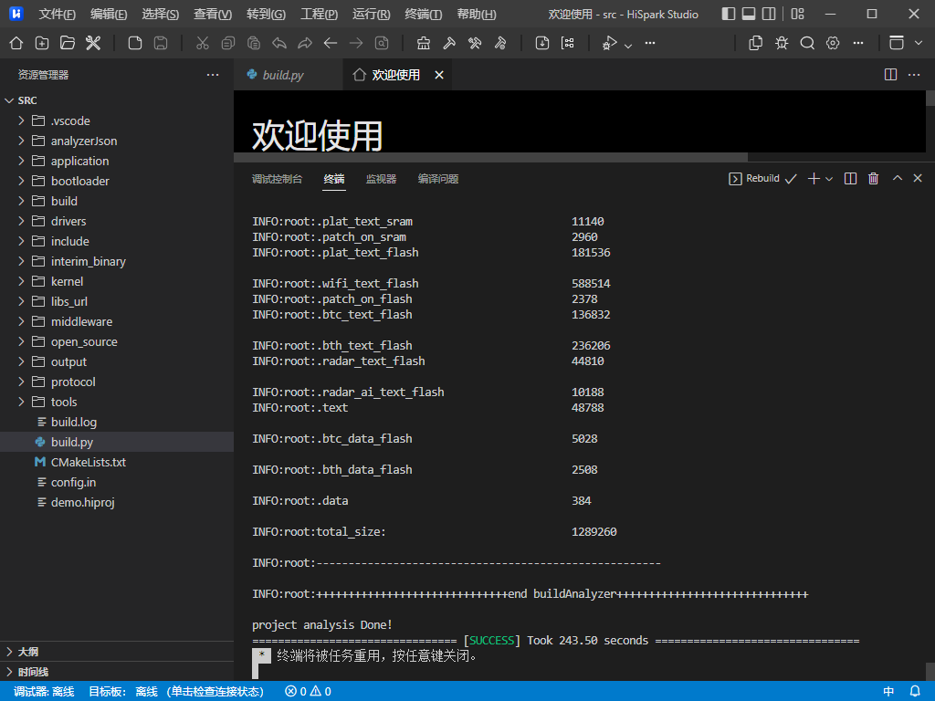
图6.6 编译成功

烧录代码
1.使用一条带数据传输功能的typec线将开发板与电脑连接。
2.下载并安装ch340驱动“CH341SER.EXE”，资料包中含有。
3.查看开发板与电脑连接后映射出来的端口，USB-SERIAL CH340表示开发板串口。COM10代表串口号，不同电脑数值可能不同。
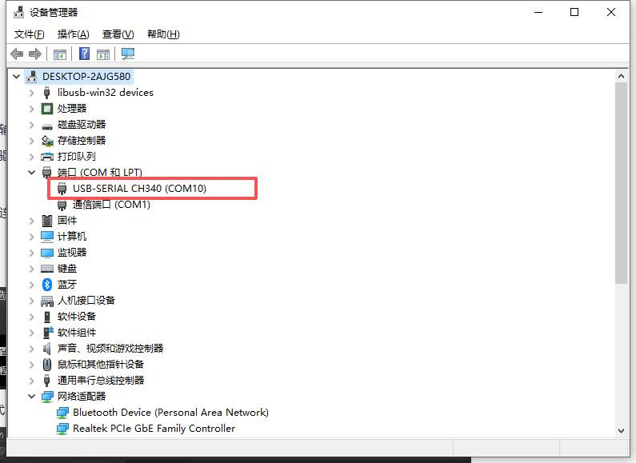
图7.1 查看设备管理器端口

点击工程配置
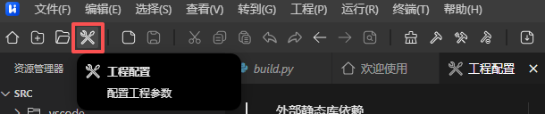
图7.2 配置工程参数

点击程序加载，传输方式serial，端口选择对应的开发板端口号
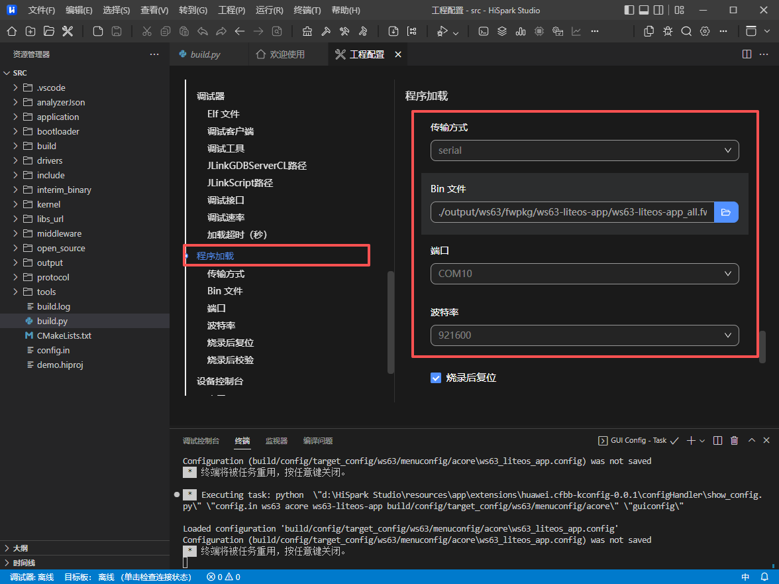
图7.3 配置参数

配置成功后，点击系统配置，选择要下载的程序。

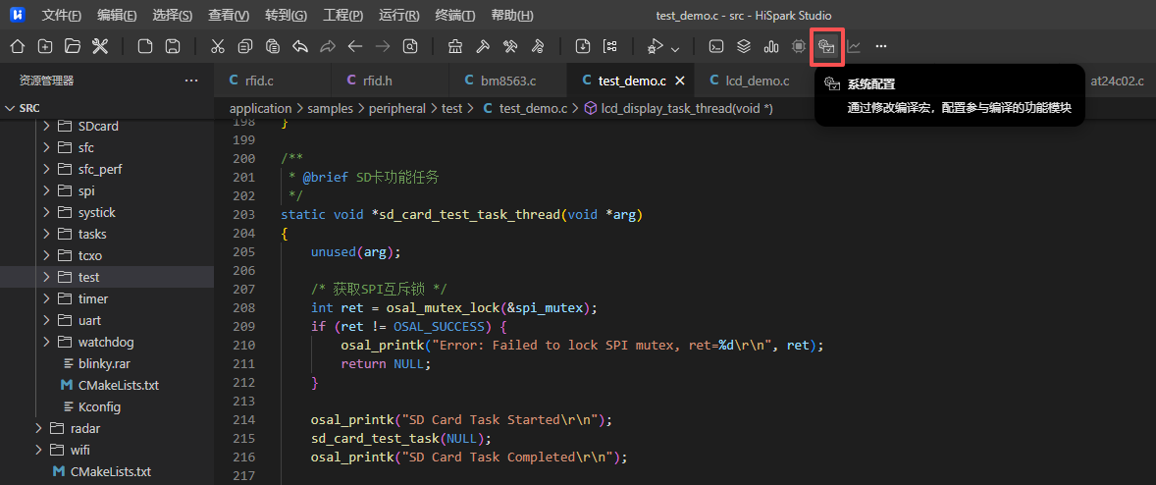图7.4 点击系统配置

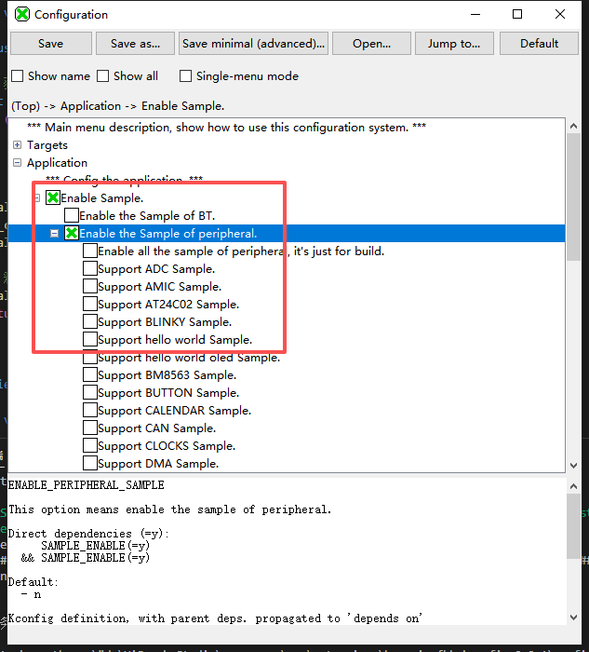
图7.5 配置要下载的程序

选择后编译，再点击程序加载。
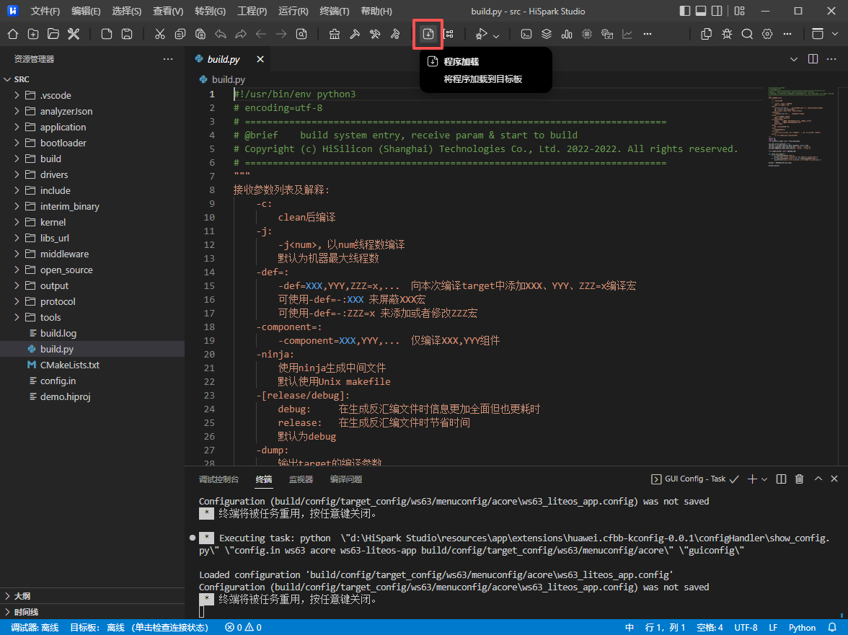
图7.6 点击程序加载
终端提示“Connecting ，please reset device...”，按下复位按键，开始烧录。
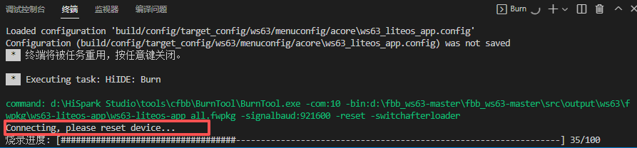
图7.7 烧录中
烧录进度100%，显示All images burn successfully reset device，说明烧录成功。
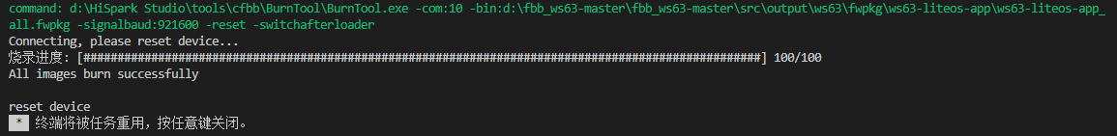
图7.8 烧录中

